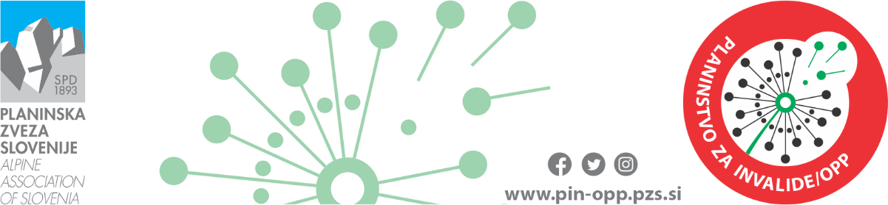
Odbor Planinstvo za invalide/OPP
Ob železnici 30a, 1000 Ljubljana
041/770 798, 041/590 981
pin-opp@pzs.si

12. junij 2021

INKLUZIJA JE PROCES, PRI KATEREM SE UČIMO ŽIVETI DRUG Z DRUGIM!

Vabimo vas na pohod: Čaven, sobota,26. junij 2021
Koča Antona Bavčerja na Čavnu (1242 m)

Na Čaven se bomo vzpeli v soboto, 26. junija 2021 po dveh različnih poteh.
Dobimo se, ob 9. uri, na parkirišču, ki je 600 m nad križiščem za Čaven proti koči Antona Bavčerja.
Pot 1: Odhod iz parkirišča
Pohodniki bomo začeli pot na parkirišču, prvo petino poti bomo hodili po cesti ostalo po planinski poti in v uri in pol bomo pri koči.

Pot 2: Odhod iz parkirišča
Pot je namenjena osebam na vozičkih in manj pripravljenim pohodnikom. Do planinske koče je 4 km makadamske ceste (600 m tudi asfalta) - zmerno navkreber cca. 3 km in zadnji del je blagi spust cca 900 m - to je dobro uro lahkega vzpona hoje oz. vožnje z vozičkom odvisno od pripravljenosti, vmes je postanek na razglednih točkah z lepim razgledom na Golake, Nanos in Vipavsko dolino, kasneje pa tudi Jadransko morje.
Vsi skupaj se vračamo po cesti do parkirišča.
Jutranji prihod zaradi začasnega zaprtja ceste iz Ajdovščine in Cola do Predmeje je možen samo čez Novo Gorico, Lokve smer Predmeja. Pot se podaljša za pol ure.
Ob vračanju po 13.30 je cesta proti Ajdovščini in Colu s Čavna odprta. Več o zapori ceste je zapisano na povezavi tukaj.
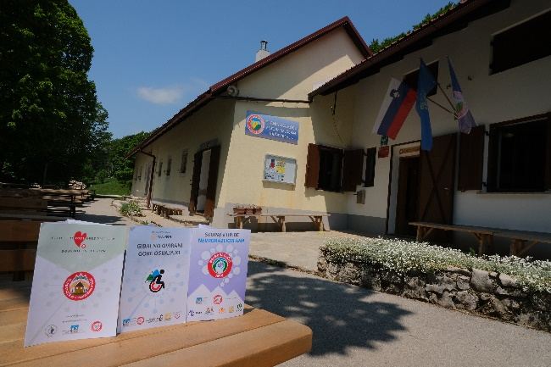

Pred kočo bomo imeli postanek, kjer bomo lahko poskusili planinske dobrote, se naužili razgleda in uživali v družbi. Gluhi bodo na ta dan stregli in naročili boste lahko tudi v slovenskem znakovnem jeziku.

Organiziran prevoz: Domžale 6:20 - Ljubljana 6:40

